ОТДЕЛЕНИЕ СОЦИАЛЬНОГО ФОНДА РОССИИ ПО КУРГАНСКОЙ ОБЛАСТИ
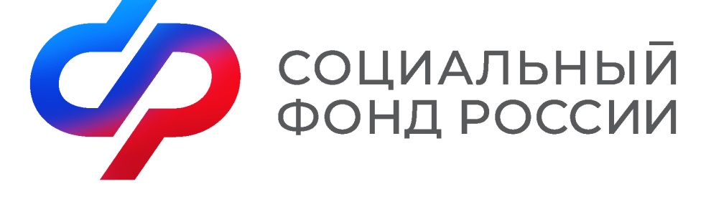 | ПРЕСС-РЕЛИЗ | 640000,  г. Курган,  ул. Гоголя,  д. 153,  тел. пресс-службы:  8(3522) 48-80-35
20 октября 2023 г.

Более 2,5 тысяч зауральских семей получили сертификат на материнский капитал
Отделение СФР по Курганской области в этом году проактивно оформило 2 570 сертификатов на материнский (семейный) капитал.
Выдача сертификатов на материнский капитал в беззаявительном порядке началась в апреле 2020 года на основании сведений, поступающих из государственного реестра записей актов гражданского состояния. За это время 13 888 семей региона получили их в проактивном режиме.
Средствами материнского капитала можно распорядиться по следующим направлениям:
- улучшение жилищных условий;
- оплата образовательных услуг для детей;
- формирование будущей пенсии мамы;
- оплата товаров и услуг для социальной адаптации и интеграции в общество детей-инвалидов;
- получение ежемесячной выплаты нуждающимися семьями.
Напомним, что первые сертификаты на маткапитал начали выдавать в марте 2007 года. Тогда размер государственной поддержки семей с двумя детьми составлял 250 тысяч рублей. На сегодняшний день сумма выросла и составляет 775 628 рублей. Кроме того, материнский капитал теперь дается не только за второго, но и за первого ребенка, рожденного или усыновленного начиная с 2020 года. Сумма господдержки семей с одним ребенком с февраля этого года превышает полмиллиона рублей (586 947 рублей).

